AGG 116
Atividade Prática 1

Sondagem Elétrica Vertical (SEV)

1. Qual foi o objetivo da SEV realizada?
2. Descreva o procedimento realizado
3. Os dados da SEV foram interpretados, e o resultado é apresentado abaixo.
Ρ = resistividade (ohm.m), h = espessura (m), d = profundidade (m), Alt = altitude (m).

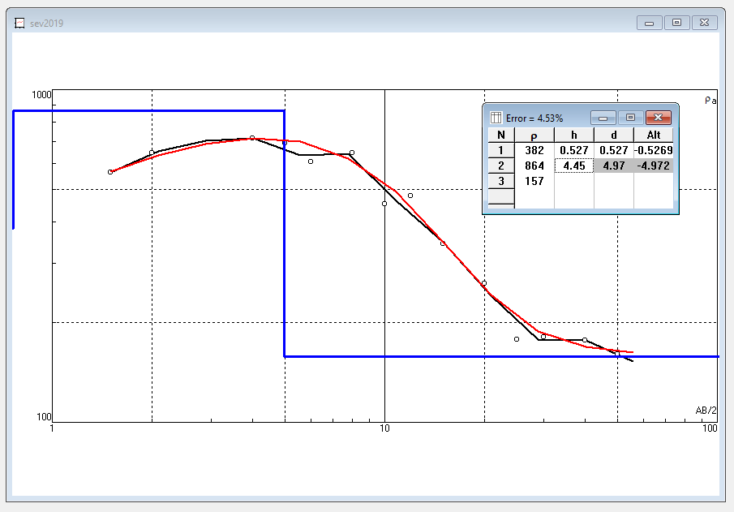

- O que representam os símbolos e a linha preta?
- O que representa a linha vermelha?
- O que representa a linha azul?
- Se você fosse contratado para realizar esse serviço (adquirir dados e interpretar os resultados), como você interpretaria as camadas da SEV detectadas na aquisição?
Dica: Nessa região, espera-se apenas variações na composição de areia-silte-argila até uns 30 m de profundidade, quando ocorre uma camada de argila acima do gnaisse. A profundidade do topo da zona saturada varia entre 3 e 5 m.

